**技术协议书**

**设备名称：****电芯膨胀力数据采集系统**

**规格型号**：DT10

甲方（盖章）： 乙方（盖章）：

欣旺达电动汽车电池有限公司 常州瑞尔特测控系统有限公司

责任人: 责任人:

日期： 日期：2019-5-16

目录

**1** **设备功能与原理** 1

**2** **设备参数** 4

2.1设备基本参数 6

2.2 设备技术参数 4

2.3 设备适用范围 4

2.4 部件配置清单 4

**3设备主要机构介绍**5

3.1 机械模块 7

3.2电气模块 5

3.3 数据模块 5

3.4安全模块 5

3.5设备标准化 8

**4安装与调试** 11

4.1 设备安装 11

4.2 设备调试 11

4.3 培训 11

**5设备验收** 12

5.1 预验收 12

5.2正式验收 12

**6 售后服务** 13

**7 保密要求** 14

**8 其它**14

1设备功能与原理

**设备名称：电芯膨胀力数据采集系统**

**设备工作与原理：**

本系统采用应变式原理的测力传感器配合专用夹具测量电芯的膨胀力，并将测力传感器的模拟信号通过A/D转换成数字信号后将数据保存在数据采集设备，PC端可随时经由以太网路实时取得数据采集设备的测力资料，并对资料进行监测、统计、备份保存等处理。

**设备操作工艺流程：**

整个膨胀力测试系统由 高精度压力传感器、多通道压力采集仪设备、电脑上位机软件三部分组成，通过应变式测力原理，将电池膨胀力通过专用的夹具传递到测力传感器，再配合测力仪表和上位机软件完成整个记录操作，具体流程如下：

1. 压力传感器将电池收到的膨胀力信号转换成电压信号

2. 多通道压力采集设备将压力传感器的输出的微弱电压信号经过 放大->滤波->ADC转换后 变成采集仪上MCU能够识别和处理的数字信号

3. 采集设备将数字信号进行 数字滤波->线性变换->归一化处理->分度值等处理后得出最后的压力值，存储到采集仪内部的存储器上的嵌入式数据库中

4. 采集仪读取数据库中已经保存的数据，通过以太网向上位机软件发送，每一条数据包括【唯一编号、采集时间、设备编号、通道号、压力值】。

5. 上位机接收到数据后，首先确保数据正确的写入到了上位机数据库中，再通过数据中的唯一编号，发送确认指令给采集设备。

6. 采集设备收到上位机的回应编号，并且跟自己当前发送的数据编号一致后，就把当前数据修改为已发送状态，然后继续发送下一条数据。

7. 如果采集设备收不到上位机软件的回应数据包，就一直发送最老的一条数据，直到发送成功为止。这种发送机制就保证了上位机软件不会丢失数据，即使软件长时间不打开，或者电脑不开机，等到下次打开软件的时候，设备会自动上传已经保存了未上传的数据。

8. 上位机软件在接收到数据后，首先在界面上显示每个通道收到的实时压力数据，同时将数据存储到了本地数据库中，后续的数据查询和数据合并、报表生成功能中的压力数据就可以直接从数据库中获取从而进行分析。

9. 为了简化操作人员的操作，我们提供了一键自动生成订单下所有电芯的压力测试报告的功能，上位机软件可以自动分析测试人员填写的《压力状态表.xlsm》，该表记录了每个需要测试的订单信息，以及每个订单所包含的电芯编号，而控制柜中的充放电记录文件又是以电芯编号命名的，因此我们可以根据订单找到对应的控制柜文件，然后根据状态表中的电芯编号可以获知其所对应的压力设备的名称和通道号，这样就将压力数据和电芯的控制柜数据自动对应上了，再经过分析控制柜文件中充电的开始和结束时间，将这个时间跟对应通道的压力采集时间去匹配，就可以得到每个测试循环中的最大最小值，从而最终能够计算得到压力测试报告。

10.为了简化操作人员的操作，我们可以自动分析和识别出4种控制柜格式（新威、瑞能、承德、自研发） ，不需要用户手工去选择具体是那种类型，这样就可以做到一个订单中支持不同的控制柜格式，用户操作不容易出错。

**2** **设备参数**

**2.1 基本参数及图片：**

**1. 数据采集仪**

品牌：Right

型号：DT10-12

基本尺寸：300×180×95mm

重量： 3.5 Kg

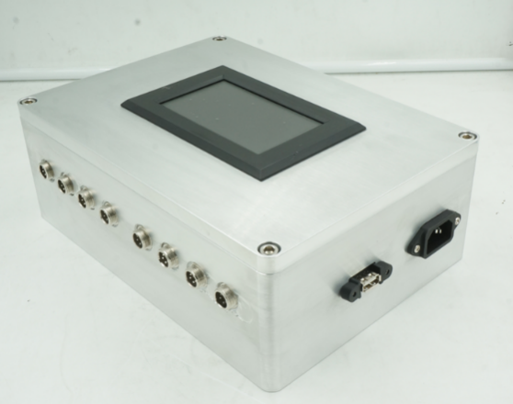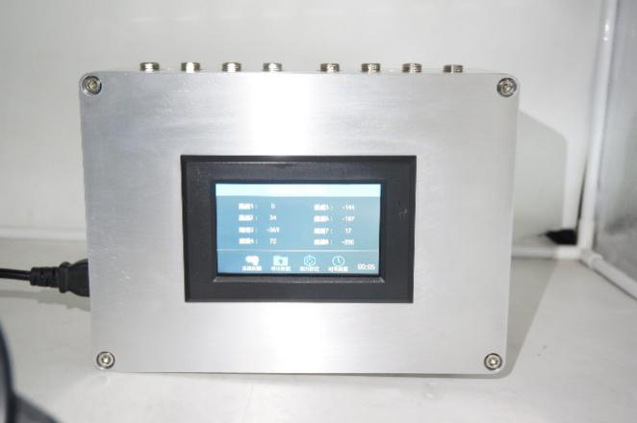

**2. 测力传感器**

品牌：Right

型号：T110C-H

基本尺寸：300×180×95mm

重量： 1.5 Kg

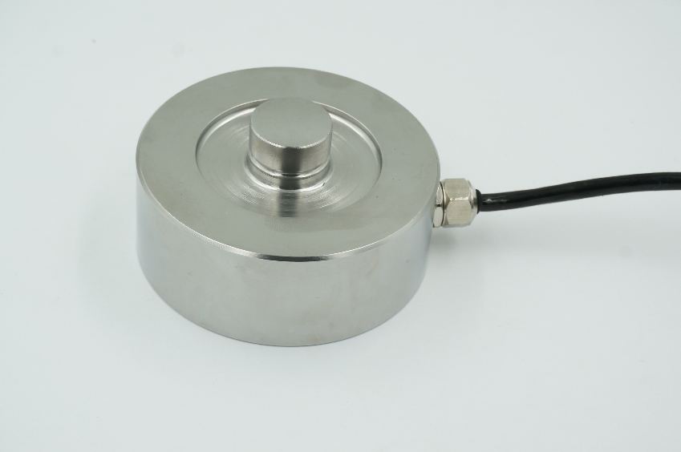

**2.2 设备技术参数：**

|  |  |  |
| --- | --- | --- |
| **项目** | **技术指标** | **备注** |
| **数字采集** | * **综合精度 ：0.01 %** * **检定分度数 ：10000 e** * **测量灵敏度 ：≥0.5 µV/e** * **最小灵敏度 ：0.02 µV/e** * **测量信号范围 ：±2.0 mV/V** * **最大信号输入范围 ：±5.0 mV/V** * **额定输入信号的测量分辨率 ：1:1000000** * **通讯接口 ：Ethernet 以太网** | **12通道** |
| **工作温度范围** | * **-20 ~ 80 ℃** |  |
| **显示与操作** | * **4.3寸电容触摸屏** | **800*480分辨率** |
| **标定** | **砝码标定 和 非砝码标定** | **输入传感器灵敏度** |
| **本地数据存储** | **循环存储10年以上的数据记录** | **32G** |
| **数据导出** | **U盘** | **CSV格式** |
| **通讯方式** | **Ethernet 以太网** | **断网自动本地存储，网络恢复自动续传采集数据** |
| **电源** | **DC直流电： 12 V / 3A** | **二选一** |
| **AC 交流电： 220 V / 30W** |

1. **数据采集仪**
2. **测力传感器**

|  |  |  |
| --- | --- | --- |
| **参数** | **Specifications** | **技术指标/Technique** |
| **额定容量** | Capacity | 1,2.5,5,7.5,10,15t |
| **输出灵敏度** | Rated output | 2.0±0.1%mV/V |
| **零点输出** | Zero balance | 0 ~ 0.05 mV/V |
| **非线性** | Non-linearity | 0.03%F.S. |
| **滞后** | Hysteresis | 0.03%F.S. |
| **重复性** | Repeatability | 0.02%F.S. |
| **蠕变（30min）** | Creep(30min) | 0.05%F.S. |
| **温度灵敏度漂移** | Temp.effect on output | 0.03%F.S./10℃ |
| **零点温度漂移** | Temp.effect on zero | 0.03%F.S./10℃ |
| **输入电阻** | Input impedance | 780±20Ω |
| **输出电阻** | Output impedance | 700±10Ω |
| **绝缘电阻** | Insulation | ≥5000MΩ/100VDC |
| **激励电压** | Recommended excitation | 5~15V |
| **最大激励电压** | Maximum excitation | 15 V |
| **温度补偿范围** | Compensated temp range | -10~80℃ |
| **工作温度范围** | Operation temp range | -20~100℃ |
| **安全超载** | Safe overload | 150%F.S. |
| **极限超载** | Ultimate overload | 200%F.S. |
| **电缆线尺寸** | Cable size | φ5 |
| **材料** | Material | Stainless Steel（不锈钢） |

**2.3设**备适用范**围**

电芯膨胀力测量

* 1. **部件配置清单**

|  |  |  |  |  |  |  |
| --- | --- | --- | --- | --- | --- | --- |
| 序号 | 名称 | 品牌 | 型号 | 单位 | 配置数量 | 备注 |
| 1 | 数据采集仪 | Right | DT10-12 | 台 | 1 |  |
| 2 | 测力传感器 | Right | T110C-H | 只 | 12 |  |
| 3 | 上位机软件 | Right | DT10 | 套 | 1 |  |

### 说明：

### 1)关键部件：导致设备停机，不能启动使用或导致生产停产

### 2)易损部件：使用寿命短、需定期更换部件或设备损耗类

### 3)备件部件：存在失效风险，市场价值比较高或不易购买

**3 设备主要机构介绍**

* 1. **机械模块**

3.1.1部件要充分考虑可靠性，包括机械强度、组装方式等，确保设备长期运行不会因变形、疲劳等问题导致同其他配件干涉，而导致碰撞、摩擦产生污染物；

3.1.2对易产生污染物的机构（如运动部件，机械手臂等）应优先考虑置于产品的下方或

侧方，以避免或减少污染物对产品的影响；

3.1.3 设备排气孔（例如：散热风机、电机、气缸和气阀）不应朝向设备内部或至少不能朝

向产品表面；

3.1.4机械加工件必须清除毛刺、焊渣，防止在设备组装、使用过程中毛刺、焊渣在外力

作用下脱落；

3.1.5设备零部件需要进行可靠的防腐蚀处理，保证设备在使用过程中不生锈；

3.1.6部件应避免凹坑、沟槽、狭缝、台阶以防止积尘，螺丝固定尽可能选择在部件下方，

无法设计在下方的情况，须做成下沉设计并密封，以杜绝台阶或凹槽；

|  |  |  |  |  |
| --- | --- | --- | --- | --- |
| 序号 | 名称 | 单位 | 配置数量 | 备注 |
| 1 | 数据采集仪 | Right | DT10-12 | 台 |
| 2 | 测力传感器 | Right | T110C-H | 只 |

**3.2 电气模块**

3.2.1电气设计符合国家关于电气设计安全规范的所有强制性要求，最大限度满足锂电行业，生产机械和工艺对电气控制的需求，同时，为了保证经济，标准，统一，正确合理地选用电器元件，确保使用安全、可靠，制造美观、使用维护方便，整个电气的设计主要体现在以下几个方面。

3.1.2 电控箱的布局：实现动力和信号分开配置，有效减弱电磁辐射干扰，使波脉频率保持稳定。外来电磁辐射干扰、动力与信号频率之间的干扰、内部元件之间、子系统之间和个传输通道之间的相互干扰，会对控制系统的数据信息产生破坏，严重威胁着控制系统工作的

稳定性、可靠性和安全性，因此，电磁兼容计数对控制柜有着重要意义。电磁兼容就是设备抗干扰和产生干扰的能力。

|  |  |  |  |  |
| --- | --- | --- | --- | --- |
| 序号 | 名称/规格 | 单位 | 配置数量 | 备注 |
| 1 | 数据采集仪 | Right | DT10-12 | 台 |
| 2 | 测力传感器 | Right | T110C-H | 只 |

**3.3 数据模块**

3.3.1 多通道膨胀力采集仪功能

3.3.1.1采集仪显示屏

4.3寸 分辨率： 800x480 TFT真彩色 电容触摸屏

3.3.1.2 免标定传感器

无需每次插入传感器后，还要标定零点和重量，减少操作人员的工序，提高工作效率，而且也不会出错。

3.3.1.3故障检测功能

3.3.1.3.1 传感器脱落检测

1. 每一路压力传感器在脱落后，采集到的压力会是一个很大的固定值，用来跟正常的压力数据进行区分
2. 软件会自动读取状态表，发现在柜的电芯条码对应的压力数据值异常，在界面上会进行报警
3. 在启动测量后，如果压力值如果到达脱落后的固定值，设备会停止对该通道的压力录制，重量恢复后自动进行录制
   * + - 1. 故障
       - 通讯故障

在检测到网络通讯故障后，上位机会进行报警

* + - * 设备内部故障

设备的时钟、存储模块、内部芯片在有异常情况发生后，会上报故障给上位机软件，帮助用户定位故障。

* + - * 设备时间自动同步

为防止设备和电脑时间不同步，导致采集后的数据无法和控制柜中的数据进行匹配，因为设备的时间会自动和电脑的时间实时同步，保证了最后的数据合并的准确性。

3.3.1.4 测量数据的高可靠性采集和存储

支持包括u盘、sd卡同时存储，保证数据的可靠性。

因为电池膨胀力测试是一个时间长达数月、甚至数年的试验，如果测试数据丢失，可能会导致试验延误或者客户的订单延误，因此我们在对于数据的安全性和可靠性上提供了多重保护机制，其他厂商的做法一般是上位机软件和采集设备采用rs485方式，由上位机本来来进行采集数据，但是由于上位机软件异常关闭，或者电脑异常关机，都会导致这段时间的数据丢失。因此我们采用了下面的方案来解决

1. 设备采集的数据首先保存在设备内部高可靠性存储芯片中，其存储容量可以达到循环存储10年以上数据，至少1亿条数据。内存存储容量高达32GB
2. 上位机软件启动后，设备会自动上传已经保存到内部存储器中的数据，并且需要得到上位机软件的确认后，再传输下一条，并且传输后的数据，设备不会将其删除，而只是做一个已经传输完成的标记，这样即使电脑中的数据丢失后，也可以重新将设备内的数据全部重新传输一次。相当于设备和电脑中都有数据可以恢复。
3. 数据的断点续传：电脑上的上位机软件可以长时间不用启动，或任意时刻退出，设备的数据发送请求，没有得到电脑软件的确认，因此不会发送下一条数据，在重新启动软件后，设备上的数据得到确认后，才继续上传上来，这就是断点续传技术。
4. 设备上还支持u盘备份，设备每采集一条数据后，会向内部存储器和u盘里面分别插入一条数据，这样即使电脑和设备内部存储器中数据都丢失了，还可以从u盘中恢复
5. 通过以上的传输和存储机制，就最大可能性的保证了测试数据的可靠性和稳定性。
6. 也就是说即使上位机软件不打开，网络不通，也不会影响任何数据的接收和存储。

3.3.1.5 采集设备性能强大、安装部署方便

数据采集采用以太网传输方式、可以方便的接入企业内部网络，并且传输速度相比于RS485速度更快，传输距离更远，更可靠，并且更容易和企业内部数据平台对接。

3.3.2 膨胀力分析管理软件

3.3.2.1 权限验证，减少操作员出错

上位机软件和仪表软件中所有关键参数都有授权验证，保证了普通操作员不会修改到重要参数

3.3.2.2 设备软件升级方便

在上位机软件上就可以远程升级设备软件，操作方便。

3.3.2.3 远程配置设备参数

可以在上位机软件上远程配置设备的参数

3.3.2.4 支持多种电池测试控制柜数据

* + - 目前支持新威、瑞能、承德、自研发控制柜 四种控制柜充放电记录文件，并能够自动分析出是那种文件格式。然后自动合并，不需要人工去选择是那种控制柜格式。避免了人工选择出错的可能性。让操作更加傻瓜化。
    - 支持控制柜文件自动接续，如果一个电芯控制柜文件被分成多次导出，会自动接续多个时候段的文件为一个。

3.3.2.5 傻瓜式一键自动生成压力测试报表

通过分析《压力测试状态表.xlsm》文件，可以自动分析出所有订单，以及该订单下的所有电芯条码，并且自动将该电芯条码的控制柜文件和压力设备的通道号一一对应。操作人员只需要维护好压力状态表，就可以一键自动生成

压力测试报告了。

只需要点击《生成报告》按键，自动分析 订单号下面电芯条码控制柜文件和压力设备通道号，并且根据温度自动生成压力报告《订单号_温度_压力测试报告.xlsx》

* 只需选择订单编号后，点击一键生成。

* 无需手工选择温度

* 无需手工选择控制柜厂家

* 无需手工选择模板文件

* 无需选择路径

* 自动生成的报告到本地订单目录同时传输到公司的ftp服务器

* 减少了多个人工选择的环节，真正做到一键全自动化操作

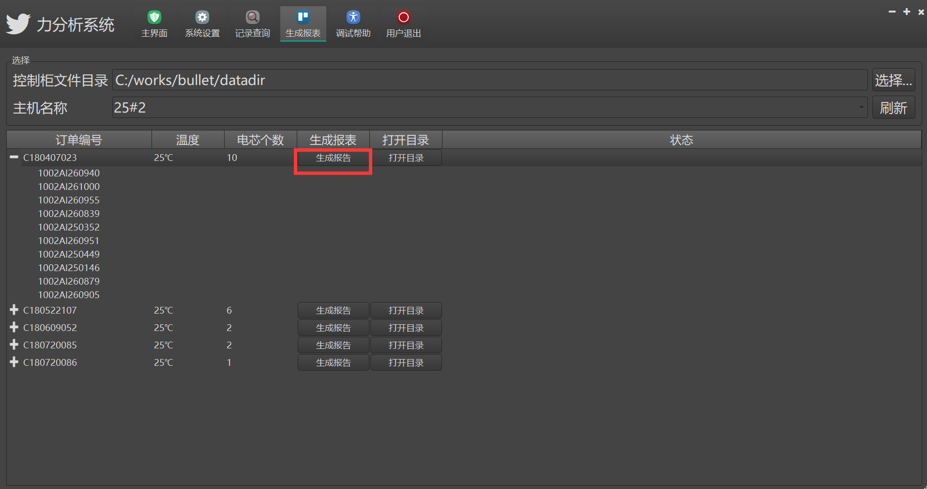

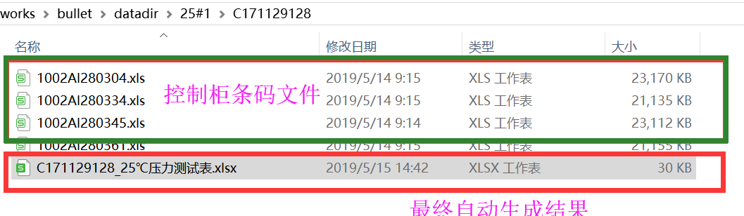

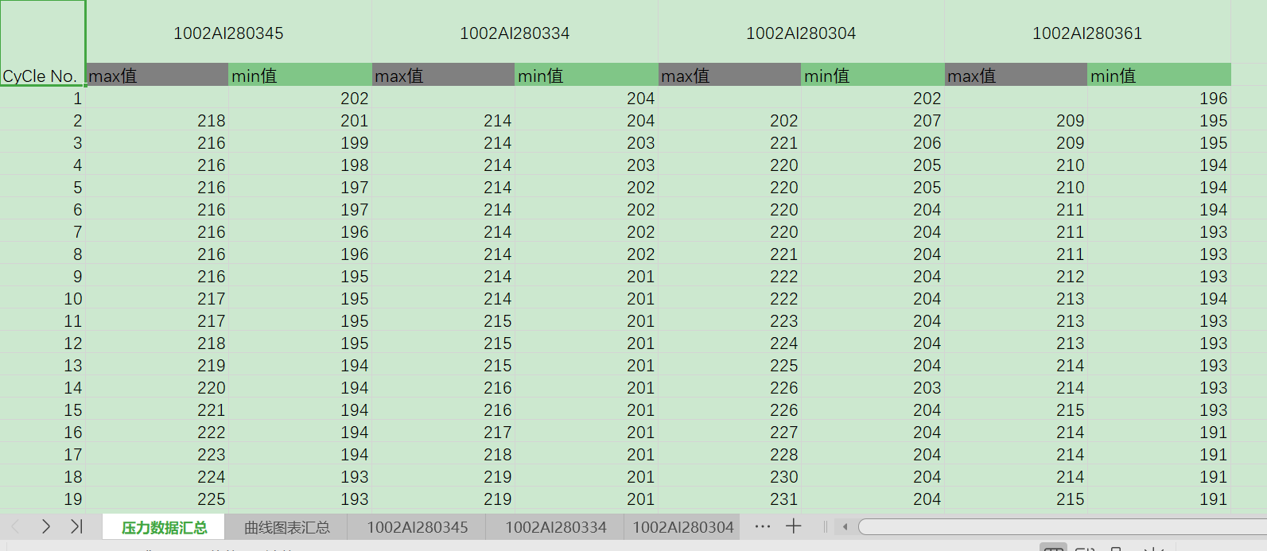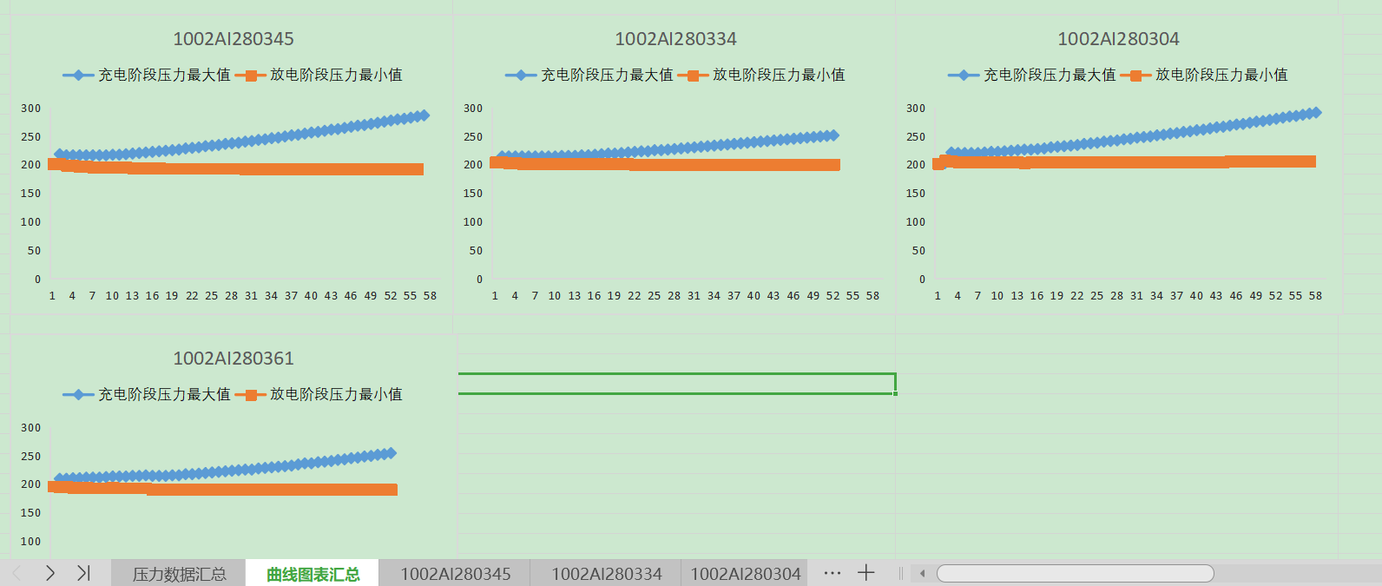

3.3.2.6 多通道压力数据查询和对比

* 支持历史数据查询，可支持长度数年的历史通道压力数据查询

* 支持同时查看多个通道的数据，并且可以对比同一个时刻不同通道的压力值。

* 支持曲线的放大、缩小、平移、跟随、选中、隐藏等曲线工具

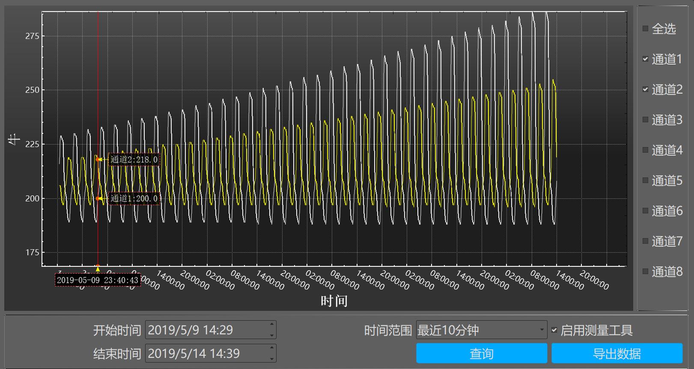

3.3.2.7 一键导出多个通道的压力历史详细数据

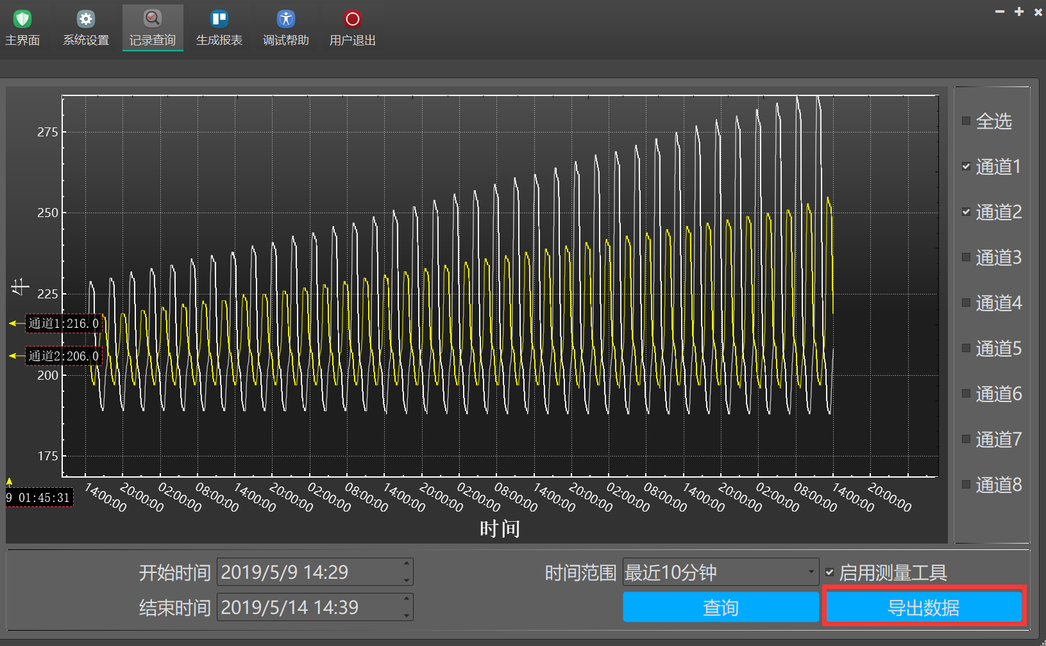

在选择时间范围和通道编号后，可以导出任何设备和通道的压力历史数据，数据格式为csv

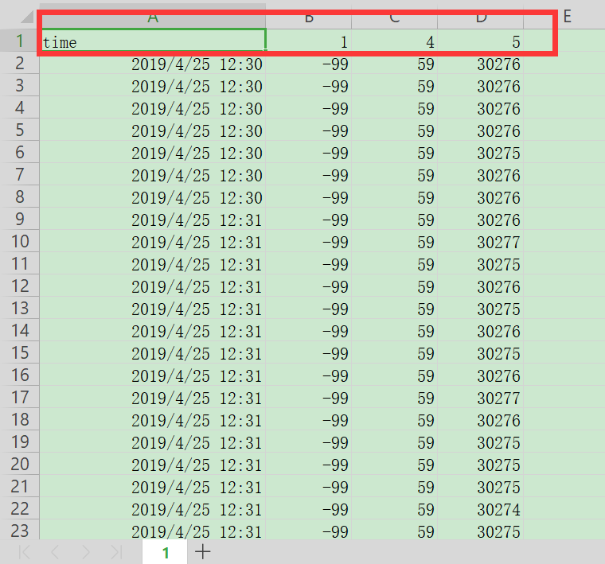

3.3.2.8 多通道压力数据的数值和曲线的实时显示

有时候需要实时查看最近一段时间内的压力变化曲线，因此我们设计了可以在实时数字和曲线直接进行切换，双击某一路通道界面后，自动切换到实时曲线界面。再双击又返回数值界面

实时曲线上有上下超限的指示线，辅助用户观察

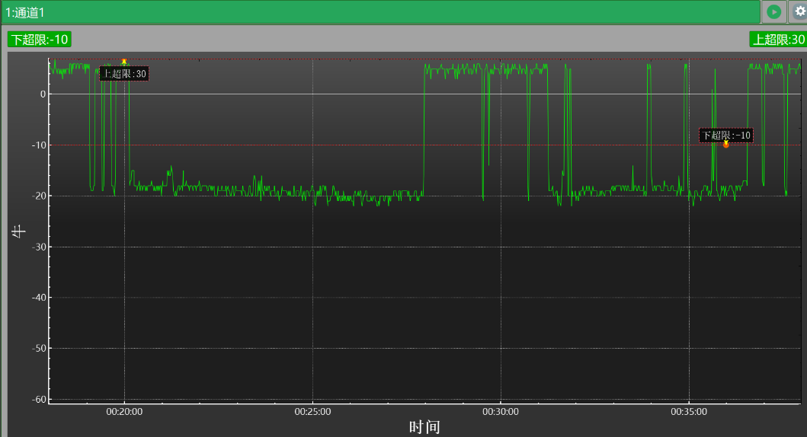

3.3.2.9 自动上传压力测试报表到公司服务器

生产报表后，支持ftp方式传输订单的结果报告到公司服务器，一键完成报告产生和结果推送。

3.3.2.10 系统能力设计

1.每个采集仪能够同时采集12路通道的传感器，采集时间间隔为>=1秒

2.每套上位机软件最多直接连接8路采集仪

**3.4 安全模块**

### 3.4.1 安全性要求

|  |  |  |  |
| --- | --- | --- | --- |
| **序号** | **项目** | **描述** | **具体要求** |
| 1 | 安全 | 噪音 | 使用标准测量仪器离机器外壁 1000mm处测量，设备噪音<75dB；气口消声器需使用树脂材质 |
| 2 | 安全 | 安全标准 | 设备符合国家有关机电设备的安全标准， |
| 3 | 安全 | 防倾倒 | 设备设计中心尽可能低以防止使用或转移过程中倾倒；对易倾倒设备需要有防倾倒设计，并配置相应的支架在转移过程中协助使用 |
| 4 | 安全 | 漏电开关（断路器） | 设备电源进线端要求配备漏电开关, 不能只配端子或接触器当电源接入点 |
| 5 | 安全 | 中间继电器 | 大功率电磁阀必须安装有中间继电器，保护PLC |
| 6 | 安全 | 弱电控制 | 所有控制线路必须采用弱电控制，布线规范且线号标识清楚；易受腐蚀和高温之处，需要使用耐腐蚀和耐高温电缆 |
| 7 | 安全 | 电控箱 | 电控箱表面或内部清洁干净，各线标识清晰并整齐的排放到线槽内，不允许线路凌乱不堪，线槽盖缺失的现象，老化或腐蚀的电线及时更换，不允许摆放其他杂物在电箱内; 必要时需增加中转控制箱，考虑方便维护 |
| 8 | 安全 | 防割设计 | 线路/气管进出电箱开孔处需做防割设计，防止损伤而造成短路/泄漏 |
| 9 | 安全 | 大功率电源线 | 大功率电源线不允许直接对接，必须用烙铁或接线端子连接起来；同一条线不允许超过两个接头；同一地方不允许用不同的电工胶带 |
| 10 | 安全 | 自带装置 | 非特殊情况，设备避免自带制冷/真空发生器/压缩气装置 |
| 11 | 安全 | 防护罩/挡板 | 安全防护罩/安全挡板需完整有效无破损/腐蚀,螺钉一致无缺失， |
| 12 | 安全 | 门禁 | 有门禁防护，开门及手伸入时设备有报警提示并自动停止运行；门禁不得使用微动开关或机械开关 |
| 13 | 安全 | 急停按钮 | 急停按钮符合国标要求，完整有效无腐蚀/破损，标识清晰，且有防误碰装置防止误碰；停止和急停按钮必须带自锁装置 |
| 14 | 安全 | 供应商信息 | 面板/铭牌、触摸屏界面等不可以体现供应商logo、名称、联系方式等信息 |
| 15 | 安全 | 界面分屏 | 运行界面与工程界面要分屏控制，且有密码保护 |
| 16 | 安全 | 安全警示标识 | 设备危险源处有显目的安全警示标识(材质：透明板，背景：米白色，黑色字体，国标图案，中--英文对照，粘贴面为3M胶，耐高温要求：90 ℃粘贴不掉落)，标识清晰可见，位置一致(具体需与人员确认)，无模糊，无破损/脱落的现象 |
| 17 | 安全 | 散热风扇 | 散热风扇需运转正常，表面清洁干净无变形松脱，散热网及风扇叶子无明显的灰尘及污垢 |
| 18 | 安全 | 声光报警 | 设备异常时需有声光报警；设备三色灯垂直安装，无倾斜，无晃动，指示灯颜色显示正常（正常:绿色, 待机:黄色,急停：红色）;对于大型设备或联动设备，设备关键操作步骤确认时需有声光提示 |
| 19 | 安全 | Particle | 禁止活动部件中金属与金属接触摩擦（包括设备产品之间的）,尽量采用非金属与金属接触或金属与金属之间放置非隔离，无法避免情况下必须采用隔离处理或防护措施 |
| 20 | 安全 | 去铜化 | 可能与浆料/极片/裸电芯接触的部件非特殊情况不得使用铜质材料 |
| 21 | 安全 | 绝缘 | 设备输送表面/工作台面/电芯定位面等有可能触及产品极耳处的需做绝缘处理，但不得使用贴Teflon/胶纸/Mylar等方式 |
| 22 | 安全 | 倒圆角 | 设备有可能触碰到产品的直角需做倒圆角处理，需光滑无披锋毛刺 |

**3.5 标准化模块**

以下为新机设备5s及标准化的通用要求，凡设备涉及到的项目需满足对应要求；特殊情况不能满足要求时，必须提前书面同时知会我司 技术部门和采购部门相关人员

|  |  |  |  |
| --- | --- | --- | --- |
| **序号** | **类别** | **关键字** | **具体要求** |
| 1 | 外观 | 颜色 | 同类型设备颜色一致(设备外观颜色为国际标准暖灰1C，标准色号待定;设备表面要求烤漆，特殊情况时可使用亚光不锈钢本色)，无脱漆、无脏污、无“牛皮癣”、无手印/脚印及乱涂乱画 |
| 2 | 标准化 | 重量 | 设备总重与承重面积之比：特殊情况需提前通知IE并采取必要的保护措施； |
| 3 | 标准化 | 输入电  压功率 | 功率4KW以下采用220V，供电功率4KW以上采用3相380V供电 |
| 4 | 标准化 | 维修  空间 | 各部件需考量维修空间以方便调机工具及维修人员作业 |
| 5 | 外观 | 顶部/  底箱 | 设备顶部/底箱需干净整洁/平整且便于清洁，积尘、手印/脚印、杂物、零配件、工具等不允许存在;对于超出手臂触及范围之外部分需随设备提供清洁工具 |
| 6 | 外观 | 透明板 | 设备透明板需使用有机玻璃材质,厚度需不少于5mm，光滑透明，无腐蚀，无裂痕，无破损;高于1.5m以上的透明板需粘贴标准三色防撞膜； |
| 7 | 外观 | 设备门 | 设备门能正常关闭，无缺失/破损/严重变形；设备门把手/合页螺钉无缺失，同类设备把手/螺钉型号颜色保持一致;无特殊情况不得使用无边框型透明门 |
| 8 | 外观 | 生锈 | 设备各部件目视无明显生锈/腐蚀，无过多的润滑油脂堆积 |
| 9 | 标准化 | 地脚 | 设备使用地脚固定于地板(移动滚轮等不得受力)；地脚无缺失无松动无明显歪斜；不得使用零件及其他非标件垫脚;同类设备地脚上方露出螺纹长度需一致(国标:螺杆高出螺帽2~3个螺纹) |
| 10 | 标准化 | 走线 | 设备走线:电源线顺着layout走直线、直角;气管顺杆成直线、顺机台的边缘等间距绑定;坦克链里必须用坦克链专用线 |
| 11 | 标准化 | 管线/  颜色 | 设备内走线:压缩气管-蓝色;真空气管-无色透明管;各管需区分标识清楚;气管不允许有多余的接头, 多余sensor线和气管/电线不允许残留在设备内; |
| 12 | 标准化 | 扎线 | 气管线路横平竖直,用黑色扎带等间距(约15公分)包扎(扎带颜色/粗细一致,同一处不允许重复包扎),扎好后平头剪掉扎带尾巴,扎带头统一朝设备内侧;若使用缠绕带则需统一使用黑色缠绕带，扎线完成后多余的缠绕带需剪掉;扎带不得与主支架直接捆绑，不得使用粘贴型固定座； |
| 13 | 标准化 | 气管/  接头 | 气管/接头无破损无漏气(气动原件统一为白色；或使用不锈钢材质)；节流阀锁紧环需处于锁紧状态 |
| 14 | 标准化 | 螺钉 | 螺钉统一使用镀镍材质，高强度螺丝为12.9级的发黑螺丝;同一部件的螺钉型号/长短/颜色/使用方式需一致；M3、M6、M8、M12、M16作为优先使用螺钉型号；非特殊情况，避免使用非内六角螺钉；所有坚固件在完成紧固后螺钉及对应位置需要用MARK笔/油漆画线，便于检查松紧；运动机构上的螺栓需要加防松垫圈，螺丝通孔直径大于螺钉直径15%需加平垫圈; 设备各部件目视无螺钉缺失/松动 |
| 15 | 标准化 | 开关/  仪表 | 所有开关/按钮、仪表，需按标准紧固，不允许有缺失或脱落/松动的现象;操作面板各开关/按钮、仪表标识清晰、规范；按钮/开关、仪表标识使用不易磨损材质，大小与仪表协调一致，字体统一为黑色宋体；同类开关/按钮、仪表需使用相同型号 |
| 16 | 标准化 | Sensor | 各感应sensor使用标准固定方式，不允许用胶布/扎带之类固定扎带之类固定 |
| 17 | 标准化 | 调机 | 不得使用纸张/物料等非标件作为垫片使用;杜绝把标准件改为非标件使用 |
| 18 | 标准化 | 配件  品牌 | 设备中所使用的标准配件, 必须符合配件常用品牌表（附件）所列出的品牌，如有特殊情况,必须书面同时知会我司使用部门和采购部门相关人员，征得同意后才能使用 |
| 19 | 标准化 | 资料 | 电器控制图、气动控制图、易损件清单/图纸、外购部件说明书、使用说明书、源程序代码(带注解)等资料需随设备交付 |
| 20 | 标准化 | 凹型  设计 | 设备外部进线总开关、三联件固定处需采用凹型设计，不得突出设备表面 |

**4 安装与调试**

4.1 设备安装

4.1.1 电、气、通讯线缆安装

1. 设备电源线、气路、散热机构等一律从设备机架内部连接工厂设施；
2. 设备电源配置须满足客户可提供的电压、频率、功率等范围；
3. 设备电流需100A以上时，需在进线端加装电流表，以监控设备的电流稳定性；
4. 设备电源进线端需配备总开关，不能只配端子或接触器当电源接入点；
5. 真空管道接口的总进口端需配置单向阀。

(6) 除另有书面要求外，卖方负责开箱和搬运机器到安装场所；买方准备相关的电、气、

真空、水等到安装场所。

* 1. 设备调试

1. 卖方负责进行设备的调试和系统集成；
2. 买方供给卖方调试设备的原料数量；
3. 超过此数量卖方需向买方按市场价购买，费用从应付设备款中扣除
4. 调试完毕，买方使用人员独立操作设备，卖方针对出现的问题进行指导并及时排除故障。

### 4.3 培训

### 4.3.1培训资料

|  |  |  |
| --- | --- | --- |
| **序号** | **资料名称** | **内容说明** |
| 1 | 《设备安全说明书》 | 图文结合说明设备生产操作过程中的安全注意事项 |
| 2 | 《设备操作说明书》 | 图文结合介绍设备各个模组功能，及设备操作/换型流程（详细操作说明书） |
| 3 | 《常见问题解决方法》 | 图文结合对设备常见问题及解决方法进行说明 |
| 4 | 《设备维护保养说明》 | 图文结合对如何对设备进行保养维护进行说明 |

### 4.3.2 培训规划

* (1) 设备出货后：对客户和现场员工根据《设备安全说明》进行培训；
* (2) 对客户和现场员工根据《设备说明书》、《常见问题解决方案》和《设备保养维护说明》进行培训；
* (3) 卖方免费为买方相关人员进行培训。培训课时24学时（直至买方学会，能独立操

作并签字确认），并配合客户进行相关考察考核。内容包括设备的正常使用、维护保养、故障分析与排除、操作安全及紧急处理程序等。

**训练课程计划时程表：**

|  |  |  |  |
| --- | --- | --- | --- |
| 培训内容 | 人员要求 | 培训时间 | 培训人数 |
| 《设备安全说明书》 | 技术员 | 1课时 | ≧3人 |
| 《设备操作说明书》 | 技术员 | 1课时 | ≧3人 |
| 《常见问题解决方法》 | 技术员 | 1课时 | ≧3人 |
| 《设备维护保养说明》 | 技术员 | 1课时 | ≧3人 |

**5 设备验收**

1. **预验收**：设备厂家或甲方公司现场；

验收内容：机加工件验收、标准件验收、外观验收、安全性验收（加工件需提供2D图纸）、设备相关资料齐全、设备部件配置齐全。

**(2) 正式验收**：在设备调试OK后正常生产运行六个月内，按设备技术要求，随时抽测，抽测数据OK,双方均无异议，则判定设备符合技术要求，最终验收通过。

|  |  |  |  |  |  |  |
| --- | --- | --- | --- | --- | --- | --- |
| **序号** | **项目** | **描述** | **规格要求** | **验收数量** | **仪器** | **备注** |
| 1 | 设备参数 | 设备性能 | |  | | --- | | 生产速度： | | 设备产品一次优率≥99.8%  （只由设备造成的坏品）； | | 设备故障率DT≤2.0%  （只由设备引起的故障）；  设备稼动率：98%； | | MTBF  （平均故障间隔时间≥1周 | |  | 计时器 |  |
| 2 | SMED | 换型时间 | 同系(什么是同系列?)列产品间的换型时间为≤0.5小时/人/台； |  | 计时器 |  |
| 3 | 安全 | 设备安全性要求 | 参照《设备安全规范》 | N/A | N/A |  |
| 4 | 交付件 | 随机文件 | 参照2.4设备部件配置清单 |  |  |  |

**6 售后服务**

1. 设备的保修期限为设备正式验收合格之日起24个月，期间由卖方负责免费维修维护设

备24-36个月，由卖方维修维护设备，维修设备所产生的费用，卖方只收取成本费用，

如有设备品质异常，卖方在接到用户故障通知后8小时内响应，卖方售后服务人员应在收到买方通知后的24小时内到达设备现场，在保质期内如非人为因素损坏，贵司将提供免费维修或免费更换配件。

(2) 保修期满后三年内，卖方仍应负责对设备进行维修维护，但仅收取合理的工时费用，涉及设备相关配件的更换和购买，卖方仅收取配件的成本费用。

(3) 卖方公司负责仪器的终生维修，终身免费技术咨询及设备升级改造。

(4) 质量保证：提供的是原厂生产的产品，符合国家、行业的质量检测标准，具有正规的质量保证书或者合格证。

**7 保密条款**

卖方应严格保守因履行本协议而知悉的买方的商业秘密,包括但不限于设备技术参数、配置标准、仪器价格、产品规格等。未经买方书面同意，不能将任何合作中知悉的任何情况透露给第三方。因卖方违反本协议约定,泄露买方商业秘密的,应赔偿买方的直接损失。本条款于本协议终止后持续有效。

**8 其他**

（1） 本协议经双方签字盖章之日起生效，协议一式三份。

（2） 本协议作为《设备采购合同》附件，为《设备采购合同》不可分割的一部分。